|  |  |  |  |
| --- | --- | --- | --- |
| |  |  |  | | --- | --- | --- | | ucy_logo.gif | UNIVERSITY OF CYPRUS  **DEPARTMENT OF COMPUTER SCIENCE** | cs_logo.png | |
| EPL 361 SOFTWARE ENGINEERING **Specifications Document** System NameMember 1Member 2Member 3Member 4Member 5Member 6 <DD.MM.YYYY> |

Table of Contents

[EPL 361 SOFTWARE ENGINEERING 1](#_Toc370470784)

[System Name 1](#_Toc370470785)

[Member 1 1](#_Toc370470786)

[Member 2 1](#_Toc370470787)

[Member 3 1](#_Toc370470788)

[Member 4 1](#_Toc370470789)

[Member 5 1](#_Toc370470790)

[Member 6 1](#_Toc370470791)

[1. Introduction 4](#_Toc370470792)

[1.1 Purpose 5](#_Toc370470793)

[1.2 Scope 5](#_Toc370470794)

[1.3 Definitions, Acronyms, and Abbreviations 5](#_Toc370470795)

[1.4 References 5](#_Toc370470796)

[2. Data store 7](#_Toc370470797)

[2.1 Datadefinition 7](#_Toc370470798)

[2.2 Size calculation 8](#_Toc370470799)

[3. Use Cases 10](#_Toc370470800)

[3.1 Actors 10](#_Toc370470801)

[3.1.1 Actors diagram 10](#_Toc370470802)

[3.1.2 Actor descriptions 10](#_Toc370470803)

[3.2 Use Case Descriptions 10](#_Toc370470804)

[3.2.1 Case 1 - Προσωπική ενημέρωση 10](#_Toc370470805)

[3.2.2 Case 2 - Γενική ενημέρωση. 11](#_Toc370470806)

[3.2.3 Case 3 –Υπενθυμίσεις(push notifications) 12](#_Toc370470807)

[3.2.4 Case 4 – Λίστα με Επερχόμενες Προτεινόμενες Εξετάσεις 13](#_Toc370470808)

[4. Domain Model Class Diagram 14](#_Toc370470809)

[5. Activities Plan 15](#_Toc370470810)

[5.1 Development Phases 15](#_Toc370470811)

[5.2 Activity Plan 15](#_Toc370470812)

[5.2.1 Milestones 15](#_Toc370470813)

[5.2.2 Deliverables 15](#_Toc370470814)

[5.2.3 Time plan 15](#_Toc370470815)

[6. Appendices 16](#_Toc370470816)

Revision Chart

This chart contains a history of this document’s revisions. The entries below are provided solely for purposes of illustration. Entries should be deleted until the revision they refer to has actually been created.

The document itself should be stored in revision control, and a brief description of each version should be entered in the revision control system. That brief description can be repeated in this section. Revisions do not need to be described elsewhere in the document except inasmuch as they explain the development plan itself.

| Version | Primary Author(s) | Description of Version | Date Completed |
| --- | --- | --- | --- |
| Draft | TBD | Initial draft created for distribution and review comments | TBD |
| Preliminary | TBD | Second draft incorporating initial review comments, distributed for final review | TBD |
| Final | TBD | First complete draft, which is placed under change control | TBD |
| Revision 1 | TBD | Revised draft, revised according to the change control process and maintained under change control | TBD |
| Revision 2 | TBD | Revised draft, revised according to the change control process and maintained under change control | TBD |
| etc. | TBD | TBD | TBD |

# Introduction

## Purpose

*Σκοπός της εφαρμογής είναι η ενημέρωση και προώθηση της πρόληψης και έγκαιρης διάγνωσης του καρκίνου στην Κύπρο. Η εφαρμογή απευθύνεται σε όλα τα άτομα, κάθε ηλικίας και φύλου, στην Κύπρο.*

## Scope

Η εφαρμογή θα μπορεί να ενημερώνει το χρήστη σχετικά με διάφορα είδη καρκίνου, τρόπους πρόληψης και έγκαιρης διάγνωσης. Επίσης, με βάση προσωπικές πληροφορίες που θα εισάγει ο χρήστης, θα μπορεί να εμφανίζει και να ειδοποιεί σχετικά με προτεινόμενες ιατρικές εξετάσεις που χρειάζεται να πραγματοποιηθούν για την πρόληψη και έγκαιρη διάγνωση, και τη συχνότητα με την οποία πρέπει να γίνονται.

Η εφαρμογή δεν θα μπορεί, βάσει συγκεκριμένων συμπτωμάτων του χρήστη, να διαγιγνώσκει τα πιθανά είδη καρκίνου από τα οποία μπορεί να πάσχει ο χρήστης. Η εφαρμογή θα είναι αποκλειστικά για προσωπική χρήση και δεν θα δημοσιοποιεί οποιαδήποτε στοιχεία, ούτε θα απαιτεί αναγνώριση συγκεκριμένου χρήστη (authentication). Επίσης ο πελάτης δεν θα δύναται να παρέχει οποιαδήποτε ενημέρωση στην εφαρμογή.

Βασικός στόχος της εφαρμογής είναι να συνεισφέρει στην διαφώτιση του Κύπριου πολίτη σε θέματα σχετικά με την πρόληψη και πρόγνωση των διαφόρων ειδών καρκίνου, να προωθήσει τη διεξαγωγή των απαραιτήτων εξετάσεων και να περάσει το μήνυμα ότι η πρόληψη και έγκαιρη ενημέρωση είναι δικαίωμα όλων. Με την πρόληψη, η πιθανότητα εμφάνισης νέων περιστατικών καρκίνου μπορεί να μειωθεί μέχρι 40%, ενώ με την έγκαιρη διάγνωση η πιθανότητα θανάτου από καρκίνο μπορεί να μειωθεί μέχρι 30%.

## Definitions, Acronyms, and Abbreviations

Με τον όρο StopCancerCyprus (SCC) ή εφαρμογή εννοείται η υπό ανάπτυξη εφαρμογή που περιγράφεται στο παρόν έγγραφο.

Με τον όρο πελάτης εννοείται ο ΠΑΣΥΚΑΦ (Παγκύπριος Σύνδεσμος Καρκινοπαθών και Φίλων), για χάριν του οποίου αναπτύσσεται η εφαρμογή.

Με τον όρο χρήστης εννοείται οποιοσδήποτε ο οποίος θα χρησιμοποιεί την εν λόγω εφαρμογή.

## References

Ιστοσελίδα του ΠΑΣΥΚΑΦ:

* <http://www.pasykaf.org/>

Ιστοσελίδες σχετικά με την ανάπτυξη εφαρμογών για συσκευές Android:

* The New Boston:

<http://www.youtube.com/watch?v=SUOWNXGRc6g&list=PL33384E9848C4F55E>

* Android Developers:

http://developer.android.com/training/basics/firstapp/index.html

* Mobile Tutorials Plus:

[mobile.tutsplus.com](file:///C:\Users\Mary\Downloads\mobile.tutsplus.com)

* Vogella Tutorials:

[www.vogella.com/android.html](http://www.vogella.com/android.html)

Ιστοσελίδες σχετικά με τη χρήση του εργαλείου GitHub:

* <https://help.github.com/articles/set-up-git>
* <https://help.github.com/articles/create-a-repo>
* <https://help.github.com/articles/fork-a-repo>
* <https://help.github.com/articles/be-social>

<http://rogerdudler.github.io/git-guide/>

# Data store

## Datadefinition

Tο SCC θα αποθηκεύει τα εξής δεδομένα στο σύστημα:

1. Δεδομένα που εισάγονται και/ή μεταβάλλονται από το χρήστη:
   1. Ηλικία (ημέρα/μήνας/χρονολογία) - Time
   2. Φύλο (άρρεν/θήλυ) - Boolean
   3. Φυσική κατάσταση/Σωματικό βάρος (σε κιλά) – Short
   4. Μη καπνιστής/Νυν καπνιστής/Πρώην καπνιστής – Byte
      1. (0 – Μη καπνιστής, 1 – Νυν καπνιστής, 2 – Πρώην καπνιστής)
   5. Οικογενειακό ιστορικό για οποιοδήποτε είδος καρκίνου (ναι/όχι) - Boolean
   6. Ύψος (σε εκατοστά) - Short
   7. Κατανάλωση αλκοόλ – Boolean
      1. Εάν ο χρήστης πραγματοποιεί συστηματική κατανάλωση αλκοόλ, περισσότερο από 5 φορές την εβδομάδα, περισσότερο από 2 ποτήρια την ημέρα (ναι/όχι)
   8. Σεξουαλική κατάσταση – Boolean
      1. Εάν ο χρήστης είναι σεξουαλικά ενεργός/ή για περισσότερα από 2 χρόνια (ναι/όχι)
   9. Ενεργοποίηση notification – Boolean
      1. Επιλογή για λειτουργία υπενθύμισης με push notifications (ναι/όχι)
   10. Ημερομηνία τελευταίας διεκπεραίωσης για κάθε μια από τις προτεινόμενες εξετάσεις – Time
   11. Ώρα ενεργοποίησης υπενθύμισης – Time
   12. Ύπαρξη appointment – Boolean
   13. Ημερομηνία appointment – Time
   14. Πραγμάτωση εξέτασης – Boolean
       1. Εάν ο
2. Σταθερά δεδομένα που δεν μεταβάλλονται:
   1. Προτεινόμενη επόμενη ημερομηνία διεκπεραίωσης - Time
   2. Όλες οι πληροφορίες για τις εξετάσεις, τους τρόπους πρόληψης, ενημερωτικά για τον ΠΑΣΥΚΑΦ, και το Disclaimer – String
      1. Λίστα με στοιχεία τύπου string. Για κάθε κείμενο θα αποθηκεύεται το αναγνωριστικό όνομα του κειμένου το οποίο την περιγράφει.
   3. Όλες οι εικόνες που θα εμφανίζει η εφαρμογή – JPEG
   4. Εμφάνιση εξέτασης – Boolean
      1. Στην προσωπική ενημέρωση, για κάθε μια από τις εξετάσεις που υπάρχουν στην εφαρμογή θα αποθηκεύεται μια Boolean τιμή που θα υποδηλώνει εάν για την εν λόγω εξέταση αναμένεται ημερομηνία διεκπεραίωσης μέχρι στιγμής, δηλαδή εάν η εν λόγω εξέταση έχει προταθεί στο χρήστη βάσει των δεδομένων που εισήγαγε στην εφαρμογή. Στην γενική ενημέρωση θα εμφανίζονται όλες οι εξετάσεις χωρίς να αναμένεται η είσοδος ημερομηνίας.

## Size calculation

*Define the total size of data required to be stored for the system. You can use a tabular format containing the element studied and the size needed (e.g. in Kbytes). For each description please take into account the data that need to be inserted to the system initially and the data that will be added during the system operation.*

Δεδομένα που εισάγονται και/ή μεταβάλλονται από το χρήστη

|  |  |  |
| --- | --- | --- |
| **Ονομασίες εισόδων** | **Τύπος** | ***Μέγεθος σε bits για κάθε τύπο*** |
| *Ηλικία* | Time |  |
| Ώρα ενεργοποίησης υπενθύμισης | Time |  |
| Ημερομηνία τελευταίας διεκπεραίωσης για κάθε μια από τις προτεινόμενες εξετάσεις | Time |  |
| Ώρα ενεργοποίησης υπενθύμισης | Time |  |
| Ημερομηνία τελευταίας διεκπεραίωσης κάποιας εξέτασης | Time |  |
| Ημερομηνία appointment | Time |  |
| *Φύλο* | Boolean | 1 bit |
| Οικογενειακό ιστορικό για οποιοδήποτε είδος καρκίνου | Boolean | 1 bit |
| Συστηματική κατανάλωση αλκοόλ | Boolean | 1 bit |
| Σεξουαλική κατάσταση για περισσότερα από 2 χρόνια | Boolean | 1 bit |
| Επιλογή για υπενθύμιση με push notifications | Boolean | 1 bit |
| ύπαρξη appointment | Boolean | 1 bit |
| πραγμάτωση appointment | Boolean | 1 bit |
| ενεργοποίηση notification | Boolean | 1 bit |
| Φυσική κατάσταση/Σωματικό βάρος | Short | 16 bits |
| Ύψος | Short | 16 bits |

Σταθερά δεδομένα που δεν μεταβάλλονται

|  |  |  |
| --- | --- | --- |
| **Ονομασίες εισόδων** | **Τύπος** | ***Μέγεθος σε bits για κάθε τύπο*** |
| Προτεινόμενη επόμενη ημερομηνία διεκπεραίωσης | *Time* |  |
| Όλες οι πληροφορίες για τις εξετάσεις, τους τρόπους πρόληψης, ενημερωτικά για τον ΠΑΣΥΚΑΦ, και το Disclaimer | *Λίστα από String* |  |
| Όλες οι εικόνες που θα εμφανίζει η εφαρμογή | JPEG |  |
| **TOTAL:** |  |  |

# Use Cases

## Actors

*An actor is a person or other entity external to the software system being specified who interacts with the system and performs use cases to accomplish tasks. Different actors often correspond to different user classes, or roles, identified from the customer community that will use the product. Name the actors that will be participating in the use cases.*

### Actors diagram

*Describe in one or two paragraphs the environment in which the actors exist. Introduce the diagram by explaining it in words. If necessary, insert an actor inheritance diagram that illustrates the relationships that exist between the various actor types.*

### Actor descriptions

*Give a description of each actor in a tabular format. Each table should include the: actor name, actor aliases, actor description and any relations with other actors. Repeat the section below for each actor.*

|  |  |
| --- | --- |
| **Description** | *Brief description of the actor and its role in the system. This description should be no more than a small paragraph and should give the reader an understanding of the role of the actor in the organisation. Mandatory.* |
| **Aliases** | *Any other names by which this actor may be known. A simple list is sufficient. Say ‘None’ if there are none.* |
| **Inherits** | *The ancestors for the actor. Some actors may be specialised types of other actors. A simple list of the names of the ancestors will suffice. Say ‘None’ if there are none.* |
| **Actor Type** | *Active/Passive - Person/External System. Mandatory.* |

## Use Case Descriptions

### Case 1 - Προσωπική ενημέρωση

**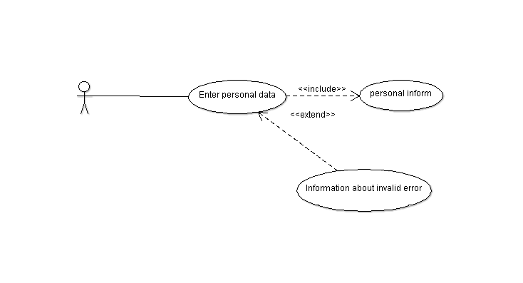**

**Primary actor:** Χρήστης της εφαρμογής.

**Goal in context:** Υπολογισμός και εμφάνιση των προτεινόμενων εξετάσεων βάση των προσωπικών στοιχείων που θα εισάγει ο χρήστης στην εφαρμογή.

**Preconditions:** Εισαγωγή όλων των προσωπικών στοιχείων αφού ανοίξει την εφαρμογή.

**Trigger:** Ο χρήστης επιθυμεί να ενημερωθεί για προτεινόμενες εξετάσεις και τρόπους πρόληψης με βάση τα προσωπικά του στοιχεία.

**Scenario:**

1. Χρήστης: Ανοίγει την εφαρμογή.
2. Χρήστης: Επιλέγει «Προσωπική Ενημέρωση».
3. Χρήστης: Εισάγει όλα προσωπικά στοιχειά (Ηλικία, Φύλο, Βάρος, Ύψος, Ιστορικό κλπ όπως περιγράφονται στο σημείο 2.1 (a) – (h) ) .
4. Χρήστης: Επιλεγεί «submit».

**Exceptions:**

* Κάποια από τις εισόδους δεν έχει συμπληρωθεί. Ο χρήστης παρατηρεί συμπληρώνει ανάλογα.
* Μία η περισσότερες από τις εισόδους είναι μη αποδεχτές (το ύψος ή το βάρος – τα υπόλοιπα είναι περιορισμένης επιλογής όπως έχει αναλυθεί στο παραδοτέο ‘Requirements Document’ στο σημείο 3.1 (1-8) ).

**Secondary actors:** None**.**

**\_\_\_\_\_\_\_\_\_\_\_\_\_\_\_\_\_\_\_\_\_\_\_\_\_\_\_\_\_\_\_\_\_\_\_\_\_\_\_\_\_\_\_\_\_\_\_\_\_\_\_\_\_\_\_\_\_\_\_\_\_\_\_\_\_\_\_\_\_\_\_\_\_\_\_\_\_\_**

### Case 2 - Γενική ενημέρωση.

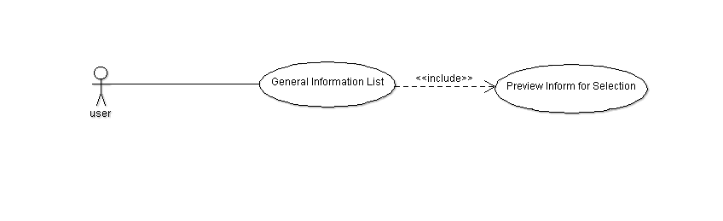

**Primary actor:** Χρήστης της εφαρμογής.

**Goal in context:** Γενική ενημέρωση του χρήστη για όλα τα είδη καρκίνου, εξετάσεων καιτρόπων πρόληψης.

**Preconditions:**

**Trigger:** Ο χρήστης επιθυμεί να ενημερωθεί γενικά για όλα τα είδη καρκίνου, εξετάσεων καιτρόπων πρόληψης.

**Scenario:**

1. Χρήστης: Ανοίγει την εφαρμογή.
2. Χρήστης: Επιλέγει «Γενική Ενημέρωση».

**Exceptions:** None.

**Secondary actors:** None.

### Case 3 –Υπενθυμίσεις(push notifications)

**Primary actor:** Χρήστης της εφαρμογής.

**Goal in context:** Υπενθύμιση χρήστη για συγκεκριμένη ιατρική εξέταση μέσω push notification.

**Preconditions:** Εισαγωγή προσωπικών στοιχείων.

**Trigger:** Ο χρήστης επιθυμεί να αλλάξει την ώρα που εκτελούνται οι υπενθυμίσεις.

**Scenario:**

1. Χρήστης: Ανοίγει την εφαρμογή.
2. Χρήστης: Επιλέγει «Προσωπική Ενημέρωση».
3. Χρήστης: Εισάγει προσωπικά στοιχειά (Ηλικία, Φύλο, Βάρος, Ύψος, Ιστορικό κλπ όπως περιγράφονται στο σημείο 2.1 (a) – (h) ) .
4. Χρήστης: Επιλογή «submit».
5. Χρήστης: Εισαγωγή ημερομηνίας για κάθε μία από τις προτεινόμενες εξετάσεις από τη λίστα εξετάσεων που θα εμφανιστεί.

**Exceptions:** Εάν δεν γίνει εισαγωγή ημερομηνίας για ενημέρωση η εφαρμογή ενεργοποιεί τα push notifications ένα μήνα πριν την προτεινόμενη ημερομηνία διεκπεραίωσης της εξέτασης (υπάρχει η προεπιλογή ‘does not exist’, όπως αναλύθηκε στο παραδοτέο ‘Requirements Document’ στο σημείο 3.2.3.2).

**Secondary actors:** None.

### Case 4 – Λίστα με Επερχόμενες Προτεινόμενες Εξετάσεις

**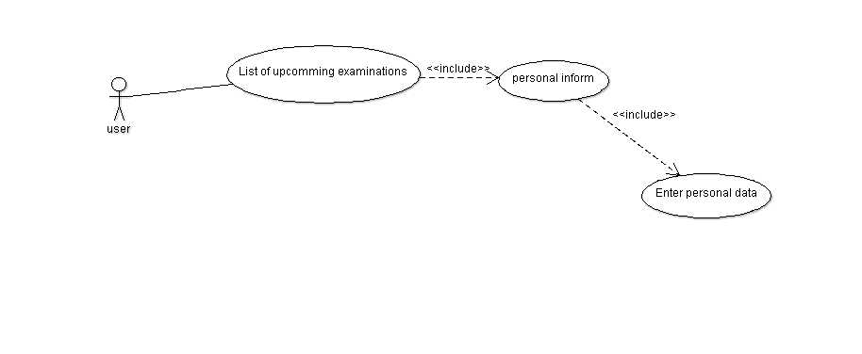**

**Primary actor:** Χρήστης της εφαρμογής.

**Goal in context:** Εμφάνιση σε μια οθόνη μαζεμένες όλες οι προσωπικές προτεινόμενες επερχόμενες εξετάσεις με χρονολογική σειρά πραγμάτωσης. Εμφανίζονται με τη σειρά όλες οι προτεινόμενες εξετάσεις για τις οποίες δημιουργείται push notification (βλέπε παραδοτέο ‘Requirements Document’ στο σημείο 3.2.4) και η ημερομηνία διεκπεραίωσης της κάθε μίας από αυτές (αυτή που έχει ορίσει ο χρήστης αν υπάρχει, διαφορετικά την προτεινόμενη).

**Preconditions:** Ο χρήστης έχει ήδη εκτελέσει ορθά τη λειτουργία «προσωπική ενημέρωση».

**Trigger:** Ο χρήστης επιθυμεί να ενημερωθεί για όλες τις προτεινόμενες εξετάσεις για τις οποίες έχει δημιουργηθεί push notification και την ημερομηνία διεκπεραίωσης της κάθε μίας από αυτές (αυτή που έχει ορίσει ο χρήστης αν υπάρχει, διαφορετικά την προτεινόμενη ημερομηνία, όπως εξηγήθηκε στο στο παραδοτέο ‘Requirements Document’ στο σημείο 3.2.4.2).

**Scenario:**

1. Χρήστης: Ανοίγει την εφαρμογή.
2. Χρήστης: Επιλέγει «Προσωπική Ενημέρωση εξετάσεων».
3. Χρήστης: Επιλογή «εμφάνιση λίστας προτεινόμενων».

**Exceptions:** Νone.

**Secondary actors:** None.

### Case 5 – Ρυθμίσεις

**Primary actor:** Χρήστης της εφαρμογής.

**Goal in context:** Διάφορες επιλογές σχετικά με την εφαρμογή, τις οποίες μπορεί να αλλάξει/καθορίσει ο χρήστης. Εμφάνιση σε μια οθόνη όλων των στοιχείων που έδωσε ο χρήστης ως είσοδο (φύλο, ημερομηνία γέννησης, σεξουαλική κατάσταση, ύψος, φυσική κατάσταση, κτλ. – όπως έχει αναλυθεί στο παραδοτέο ‘Requirements Document’ στο σημείο 3.1 1-8 και 3.2.5.2) για παροχή δυνατότητας στο χρήστη να τροποποιήσει οποιοδήποτε δεδομένο (για παράδειγμα σε περιπτώσεις λάθους εισαγωγής ή αλλαγής κάποιου από αυτά). Επίσης παρέχεται η δυνατότητα ‘Reset’/’Επανακαθορισμού’ των στοιχείων αυτών, όπως και για απενεργοποίηση των υπενθυμίσεων (push notifications). Παράλληλα ο χρήστης δύναται να καθορίσει την ώρα ενεργοποίησης των υπενθυμίσεων (όχι όμως την ημερομηνία – βλέπε παραδοτέο ‘Requirements Document’ σημείο 3.1.13).

**Preconditions:** Ο χρήστης έχει εκτελέσει τη λειτουργία «προσωπική ενημέρωση».

**Trigger:** Ο χρήστης επιθυμεί να προβεί σε κάποιες αλλαγές που αφορούν την λειτουργιά της εφαρμογής.

**Scenario:**

1. Χρήστης: Ανοίγει την εφαρμογή.
2. Χρήστης: Επιλέγει «Ρυθμίσεις».
3. Χρήστης: επιλέγει το στοιχείο το οποίο επιθυμεί να τροποποιήσει.

**Exceptions:**

* Κάποια από τις εισόδους δεν έχει συμπληρωθεί. Ο χρήστης παρατηρεί συμπληρώνει ανάλογα.
* Μία η περισσότερες από τις εισόδους είναι μη αποδεχτές (το ύψος ή το βάρος – τα υπόλοιπα είναι περιορισμένης επιλογής όπως έχει αναλυθεί στο παραδοτέο ‘Requirements Document’ στο σημείο 3.1 (1-8) ).

**Secondary actors:** None.

*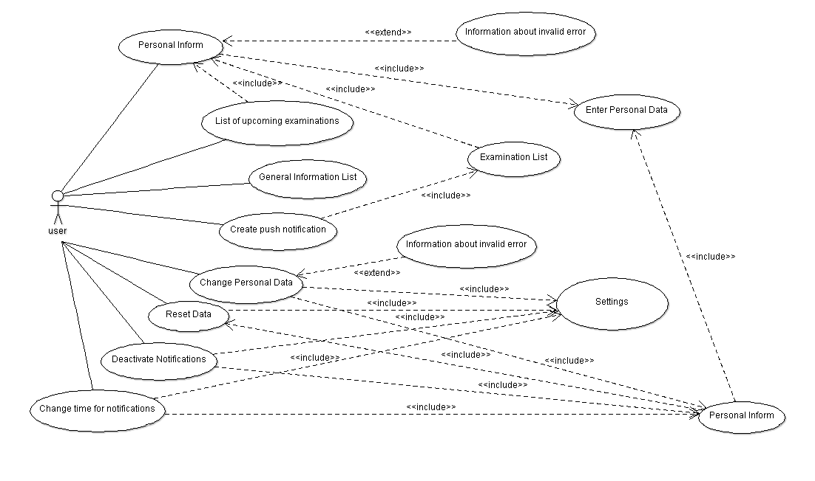*

# Domain Model Class Diagram

*A Domain Model Class Diagram is a high level object model of the classes that exist in the business domain supported with a general statement about each Class covered within the model.*

*Insert a copy of the class diagram here. Complex systems may need to be partitioned into Subject Areas with each subject area containing a subset of the classes (e.g. in a telecommunication system one subject area may refer to the billing system and another one to the customer care system).*

# Activities Plan

*In this Section provide a Gantt diagram of the tasks, tests, and activities you need to perform to complete the project.*

## Development Phases

*Describe the lifecycle used and the phases of the project (e.g. design, implementation etc.). Given an overview of the activities contained in each phase.*

## Activity Plan

### Milestones

*Describe the project milestones.*

### Deliverables

*Describe the project deliverables.*

### Time plan

*Give a time overview of the activities that will be performed including their duration and the resources allocated in each activity (e.g. team members).This should have the following format:*

|  |  |  |
| --- | --- | --- |
| **Activity** | **Duration** | **Resources** |
| <Activity Name and short description> | <Activity duration> | <Team members involved> |
| … | … | … |

*Provide also the Gantt diagram corresponding to the activities here.*

# Appendices

*Include supporting detail that would be too distracting to include in the main body of the document.*

*Screens of the system prototype should be added here, although the prototype will also be delivered separately from this document. The system prototype shows how the interface will look for the end-user. In this section you should provide screenshots of the final system. You should also include specifications for the input and output needed in each form (description of data flows).*